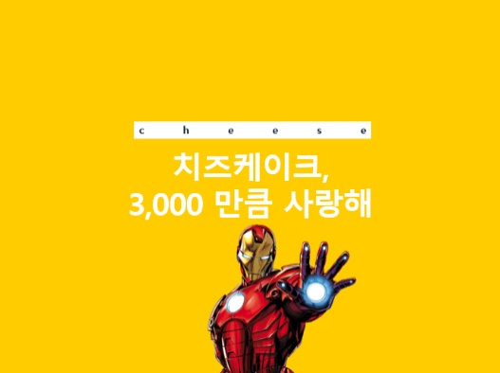

# 저희 조 이름은 치즈,

프로젝트명은 치즈케이크 3000만큼 사랑해 입니다.

여기서 왜 하필 3,000이라는 숫자인지는 발표를 보시면 알 수 있습니다.

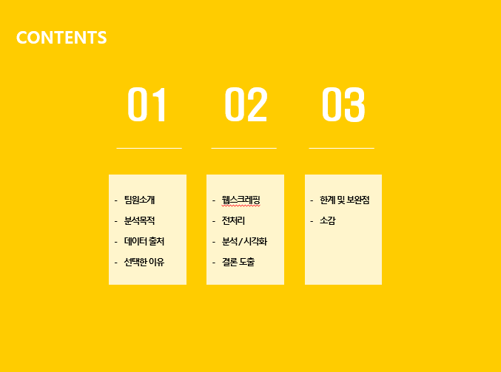

# 발표는 다음과 같이 진행됩니다.

첫번째로 분석 목적과 데이터 출처를 소개하고,

두번째로 웹스크래핑, 분석/시각화와 결론,

세번째로 한계 및 보완점 으로 마치겠습니다

# 저희 치즈 조 팀원을 소개하겠습니다.

~

# 저희 팀원들이 치즈케이크를 좋아해서 분석 목적은 유명 치즈 케이크 맛집 찾기 입니다.

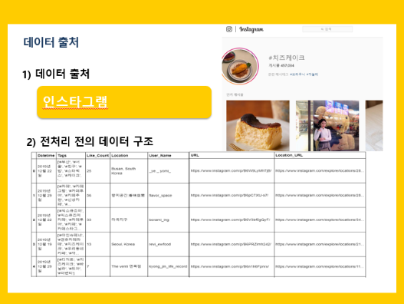

# 데이터출처는 인스타그램에서 #치즈케이크 해시태그로 검색하여 최근 게시물 데이터를 확보했습니다.

글 작성날짜, 해시태그, 좋아요 수, 위치, 사용자 아이디를 수집하였고요

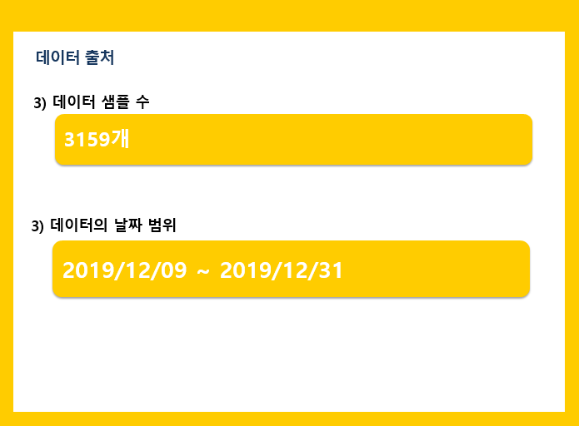

# 데이터 샘플 수는 3159개,

데이터 날짜 범위는 최근 게시물만 검색되다보니 12월 9일부터 12월 31일까지의 데이터를 수집했습니다.

# 인스타그램을 선택한 이유는 무엇인가?

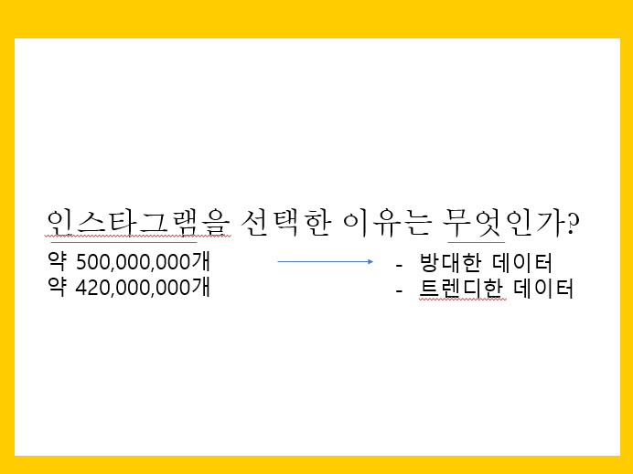# 저희가 인스타그램을 선택한 이유는,

인스타그램에

하루에 올라오는 게시글 수 5억 개,

하루에 좋아요 수 4억 개로

방대하고 최신 경향을 반영하기 때문에 인스타그램을 선택

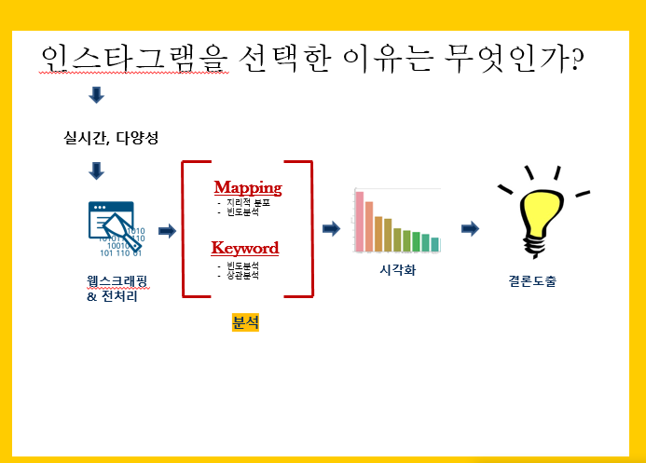

# 인스타그램의 트렌디하고 방대한 데이터를 수집하고,

웹스크래핑&전처리를 수행해서

크게 두 가지로 분석하려 합니다

치즈케이크 가게의 분포를 지도에 표시하는 것과

키워드를 분석한 뒤,

이를 시각화하고 결론을 도출할 것입니다

# 웹스크래핑_사전환경설정

웹스크래핑, 전처리, 분석 및 시각화하여 결론을 도출할 것인데요.

첫번째로 웹 스크래핑 단계입니다.

사전환경 설정 부분이구요

로그인에 필요한 아이디와 비밀번호, 검색 키워드, 검색량 등을 변수로 받습니다.

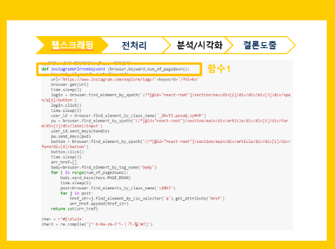# 크롤링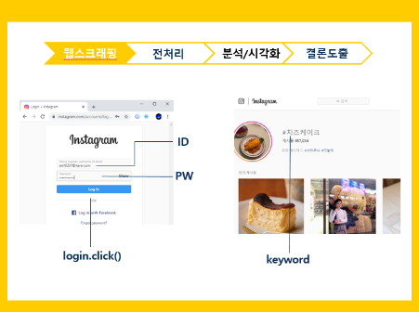 함수를 크게 두 파트로 나누어 설명드리겠습니다.

첫번째 함수는

InstagramUrlFromKeyword 라는 함수이고 브라우저, 키워드, 검색량을 변수로 받는 함수입니다.

# 로그인하고 해시태그 검색해서 나오는 목록에서 글 url을 가져오는 작업입니다.

로그인을 한 뒤 키워드로 검색하면 나오는 글 목록에서 글 주소를 가져왔습니다.

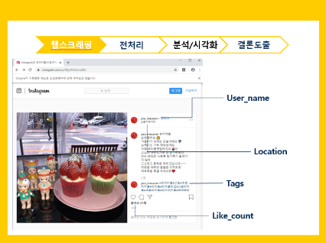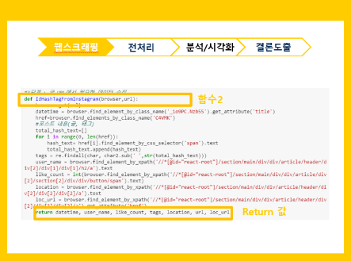

# 두번째 함수는

IdHashTagFromInstagram 라는 함수이고 브라우저, url을 변수로 받아 수집할 정보들을 리턴합니다.

# 첫번째 함수에서 수집한 글 url 리스트를 가져와 글을 열어서

사용자아이디, 태그된 위치, 해시태그, 좋아요 수를 수집했습니다.

사실 저희의 목표 샘플수는 10000개였으나,

인스타그램의 검색량 제한으로 중간에 차단되어 멈췄습니다.

따라서 크롤링 과정을 2단계로 나누어 네 명이서 분담하여 크롤링을 수행했습니다..

시간은 한명당 넉넉잡아 2시간 정도 걸렸던 것 같습니다.

#4단계:크롤링 시행

크롤링을 시행해서 새로운 데이터프레임에 데이터를 저장하는 과정입니다.

(+시연) 지금까지 설명한 크롤링 과정을 직접 보여드리겠습니다.

크롤링 과정이 시간이 오래 걸려서 지금 미리 실행하겠습니다.

((키워드 받아서 시연))

-----------------------------------------------------------------------------------------------------------

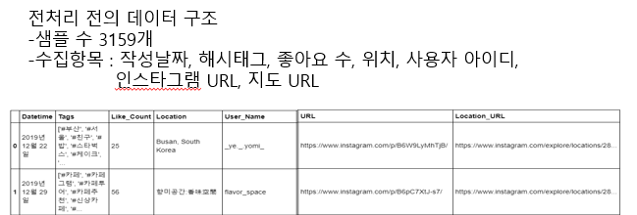# 전처리 전의 데이터 구조입니다.

샘플 수는 3159개이구요

수집 항목 : 글 작성날짜, 해시태그, 좋아요 수, 위치, 사용자 아이디, 글 URL, 지도 URL

참고로) 수집할 때 위치 정보가 입력되지 않은 글은 저장되지 않습니다.

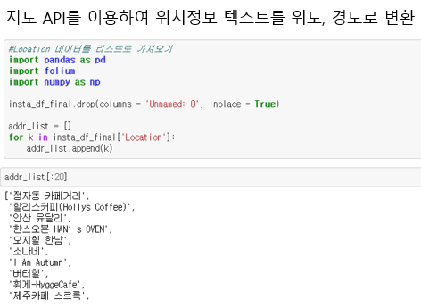

# 밑에 보이는 리스트는 앞서 수행한 크롤링에서 수집한 위치정보 텍스트입니다.

이를 카카오맵 지도 API를 이용하여

위치정보 텍스트를 위도/경도로 변환하여 리스트로 저장했습니다.

#(코드페이지) APP 키를 카카오에서 발급받아서 입력하면 되고요

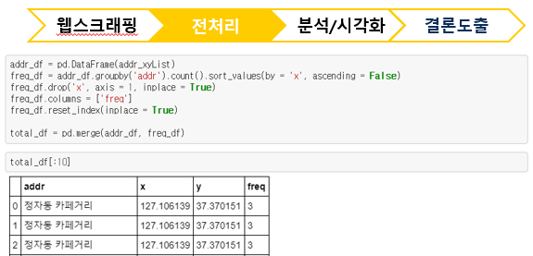

# 위치정보 텍스트를 기준으로 위도, 경도, 빈도수를 정리하여 새로운 데이터프레임으로 저장

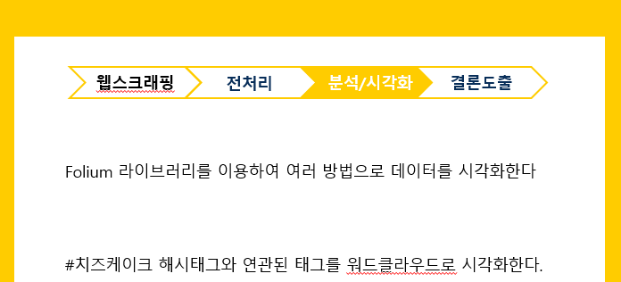

# 분석/시각화 과정에서는 크게 두 가지로 분석하려 합니다

지도를 이용한 방법으로 ~

키워드를 이용한 방법으로~

# **클러스터마커**

우선 지도를 이용한 방법으로 Folium을 사용했습니다.

폴리움의 마커클러스터 플러그인을 이용

(지도 링크 클릭)

높은 빈도수:주황색 --> 낮은 빈도수:연두색  
지도를 확대하면 자동으로 세분화된다  
(보여주기) 세종시 새롬동, 수원시 신동, 화성시 향남

**# 서클마커**

원지름의 길이를 빈도수를 반영하여 원을 그리도록 함. 샘플데이터의 한계로 빈도수가 작아서 *3을 해서 보정했습니다

(지도 링크 클릭)

서울을 중심으로 그려봤는데. 강남, 이태원, 중구, 건대 등이 눈에 띄네요

이렇게 서클마커로 치즈케이크 위치정보의 분포를 한눈에 확인할 수 있었습니다.

**# 히트맵**

이제 서울시를 구를 기준으로 구획화해보았습니다

앞서 본 서울에서의 치즈케이크 분포를 구별로 구획화하여 히트맵으로 표현한 것으로

빨간색일수록 빈도수가 높은 것입니다.

(빨간색) 마포구, 중구, 강남구

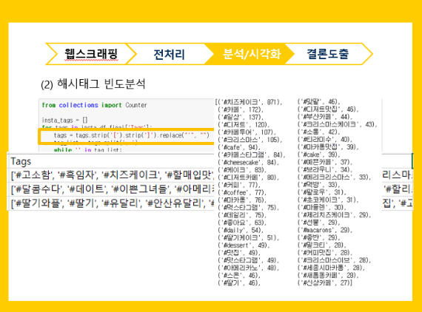

# 다음으로 해시태그에 대해 빈도분석을 진행해보았습니다.

수집한 태그 셀이 이렇게 되어있어서 이를 strip을 이용하여 태그와 빈도수를 리스트로 저장했습니다.

#(팝업) 보시면 카페, 마카롱, 딸기케이크, 스콘… 등이 보이고요  
--> 대체로 유의미한 데이터로 보입니다.

# 이 데이터를 키워드와 관련된 단어를 분석하는 워드클라우드를 적용하겠습니다.

앞에서 수행했던 태그와 빈도수가 포함된 리스트이구요

# 워드클라우드 라이브러리를 이용하였습니다. 워드클라우드 모양을 그림파일로 설정할 수 있어서

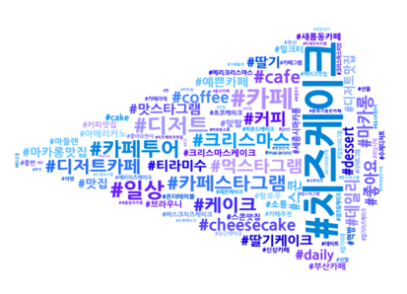

# 치즈케이크 조각을 표현해보았고요

치즈케이크로 검색했기 때문에 치즈케이크 빈도가 가장 높고

카페, 커피 등이 보이고

또다른 디저트인 마카롱, 티라미수, 브라우니, 스콘, 마들렌 등도 보입니다.

검색 시기가 연말이라 크리스마스도 많았음

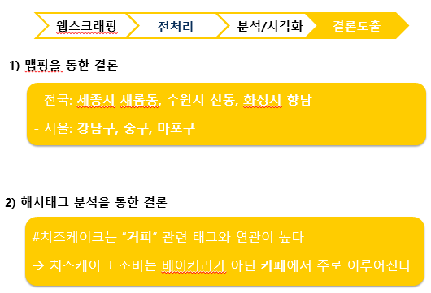

# 저희는 다음과 같은 결론을 얻었습니다.

1 맵핑을 통한 결론으로는 ~

서울에서 최근 핫한 치즈케이크 집도 몇 개 추렸는데, 광고가 될 까봐 언급은 하지 않겠습니다. 저희처럼 치즈케이크 좋아하시는 분들께서 궁금하시면 개인적으로 물어봐주시구요,

2 해시태그 분석을 통한 결론으로는~

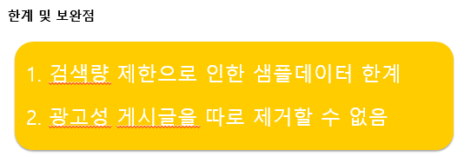# [한계 및 보완점]

1 - 인스타그램의 검색량 제한으로 인해, 많은 양을 크롤링하려 하면 중간에 차단되어 멈춰서 3000개가 한계였다.

2 – 바이럴마케팅이 의심되는 결과도 있었는데요… 광고성 게시글을 따로 제거할 수 없는 한계가 있었다.

# 소감